住院电子病历增加科研管理需求
- 个人进入菜单
- 操作：点击右键，选择【进入科研管理】，跳转重点科研管理的入组页；
- 功能：在患者列表页，右键菜单新增【进入科研管理】菜单；跳转科研页面时自动带入关联的患者信息。
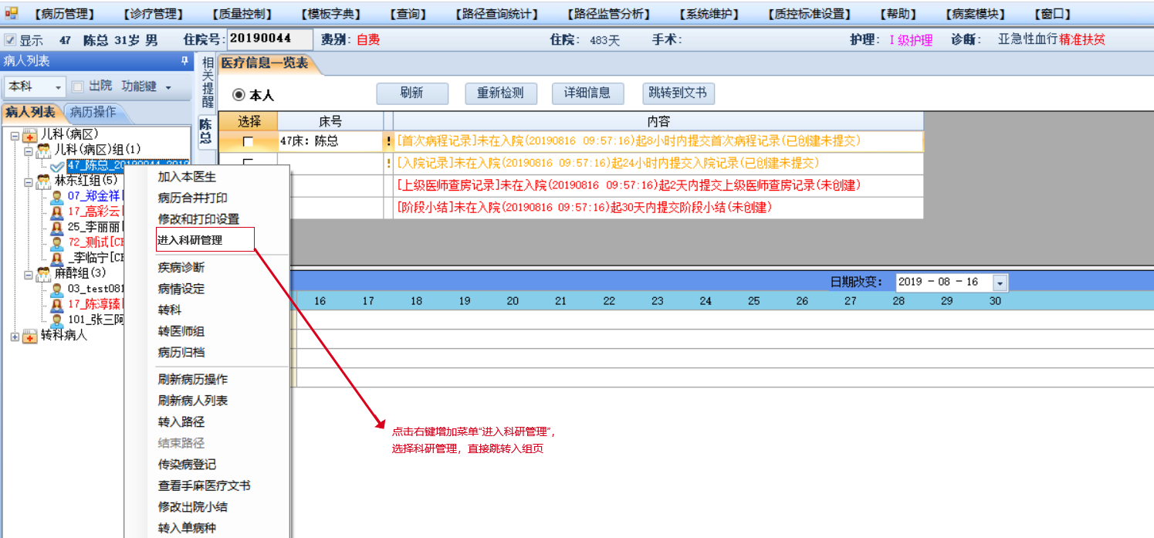
图1：新增右键菜单【进入科研管理】

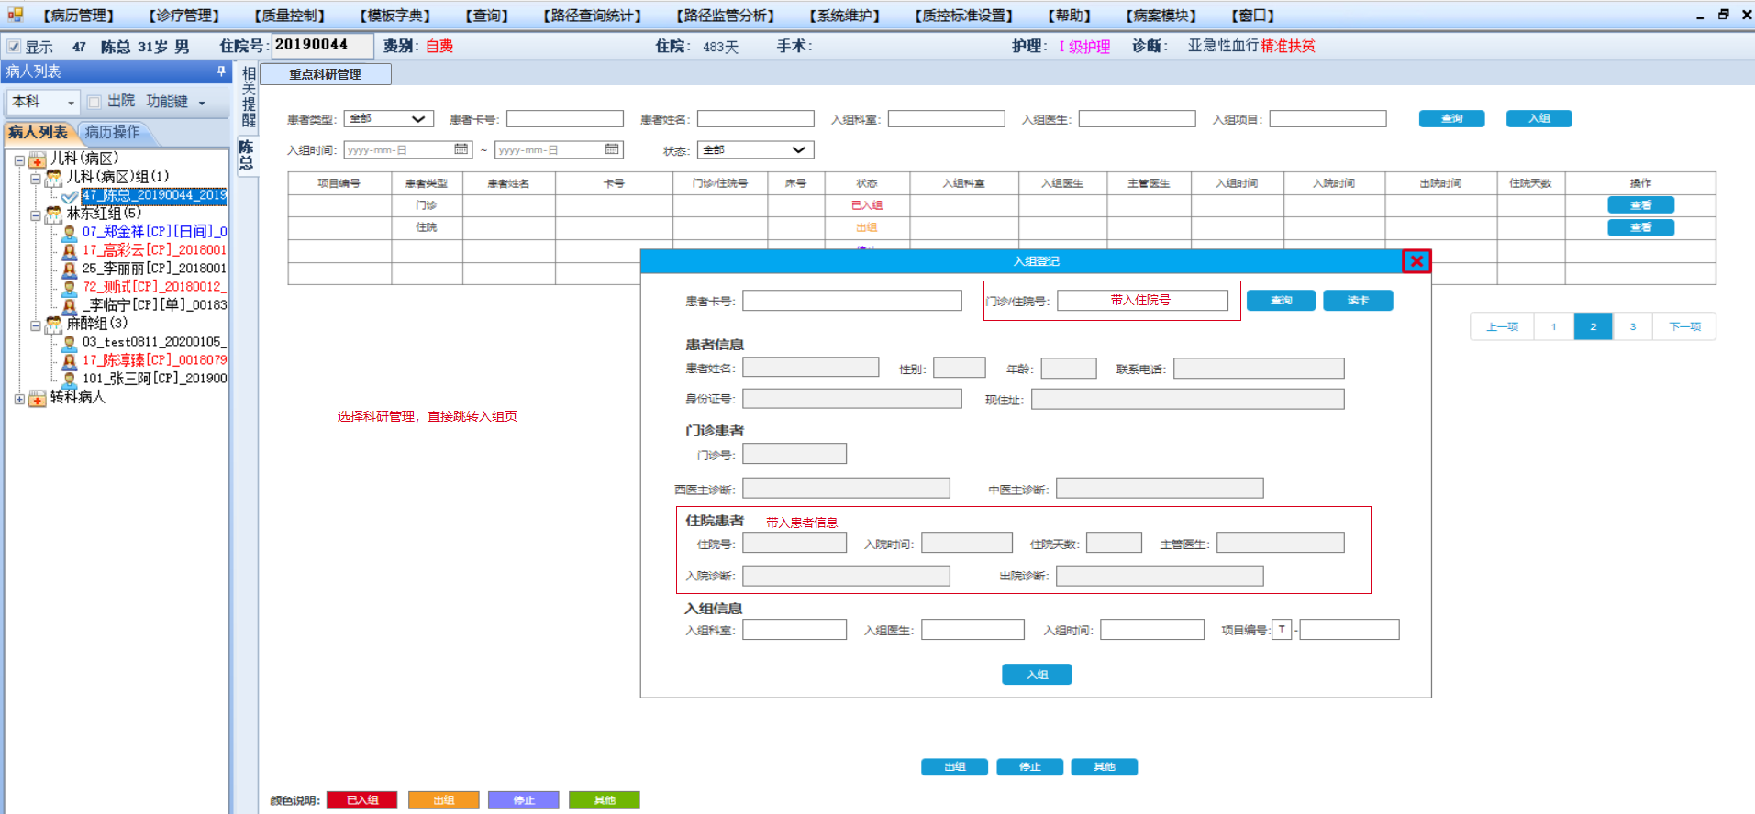
图2：内嵌页重点科研管理之入组管理

- 科研项目查询
1、操作：选择菜单【查询】-【科研管理】，进入重点科研管理页；
2、功能：【查询】菜单下新增【科研管理】菜单。

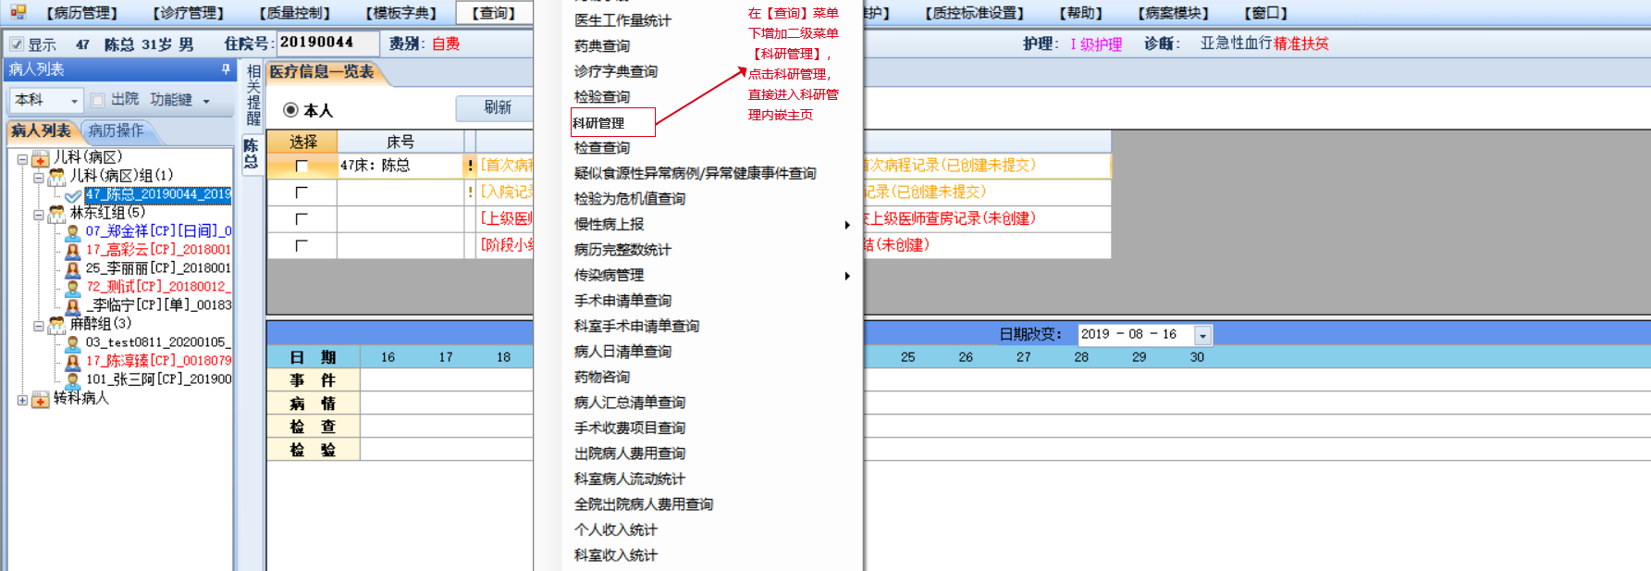
图3：内嵌页重点科研管理之入组管理

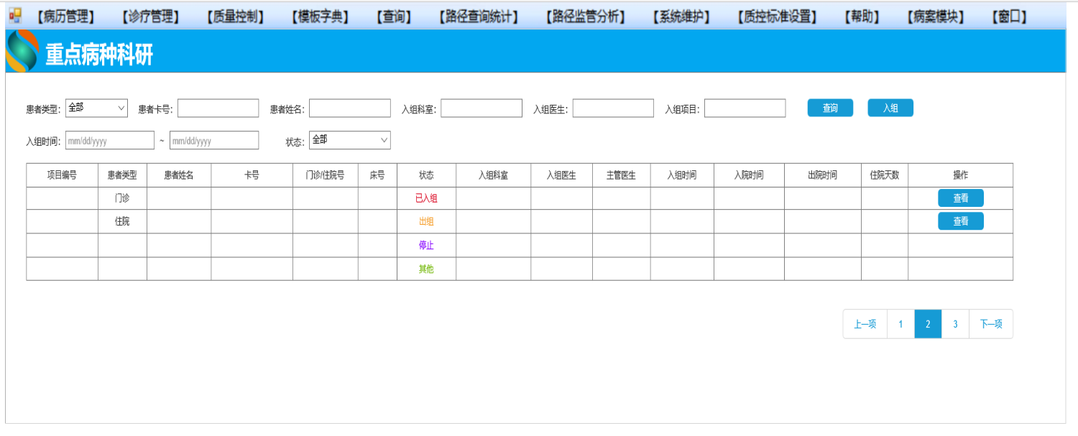图4：重点科研管理页面

- 科研标识
- 在患者信息栏末尾新增字段“科研”，并展示相应状态，状态分别为“入组、出组、停止、其他”；
- 对应状态按状态的颜色展示，如未进入科研组则不展示；
- 信息栏是否可展示对应字符长度需技术调整。
